
หน่วยการเรียนรู้ที่ ๑
แผนการจัดการเรียนรู้ที่ ๕

บทละครเรื่อง เงาะป่า

การเขียนแผนภาพโครงเรื่อง
ชั้นประถมศึกษาปีที่ ๔ เวลา ๑ ชั่วโมง

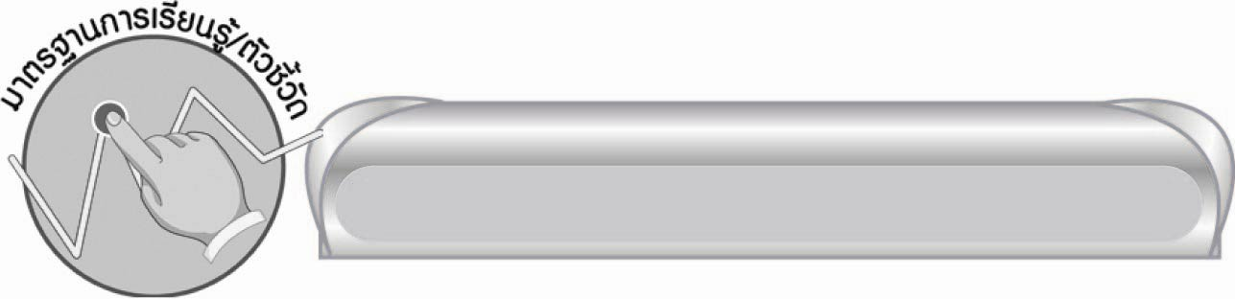
มาตรฐานการเรียนรู้/ตัวชี้วัด

มาตรฐานการเรียนรู้
มาตรฐาน ท ๑.๑ ใช้กระบวนการอ่านสร้างความรู้และความคิดเพื่อนำไปใช้ตัดสินใจ แก้ปัญหาในการดำเนินชีวิต และมีนิสัยรักการอ่าน
ตัวชี้วัด
ท ๑.๑ ป. ๔/๖ สรุปความรู้และข้อคิดจากเรื่องที่อ่านเพื่อนำไปใช้ในชีวิตประจำวัน
มาตรฐานการเรียนรู้
มาตรฐาน ท ๕.๑ เข้าใจและแสดงความคิดเห็น วิจารณ์วรรณคดีและวรรณกรรมไทย
อย่างเห็นคุณค่า และนำมาประยุกต์ใช้ในชีวิตจริง
ตัวชี้วัด
ท ๕.๑ ป. ๔/๒ อธิบายข้อคิดจากการอ่านเพื่อนำไปใช้ในชีวิตจริง

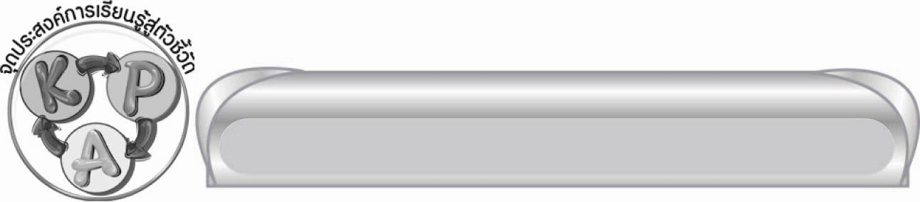
จุดประสงค์การเรียนรู้สู่ตัวชี้วัด

๑. สรุปความรู้และข้อคิดจากเรื่อง เงาะป่า (K)
๒. เขียนแผนภาพโครงเรื่องของบทละครเรื่อง เงาะป่า (P)
๓. เห็นคุณค่าของวรรณคดีไทย (A)


สาระสำคัญ

การอ่านบทละครเรื่อง เงาะป่า ทำให้เกิดจินตนาการและได้ข้อคิดที่ดีในการดำเนินชีวิต

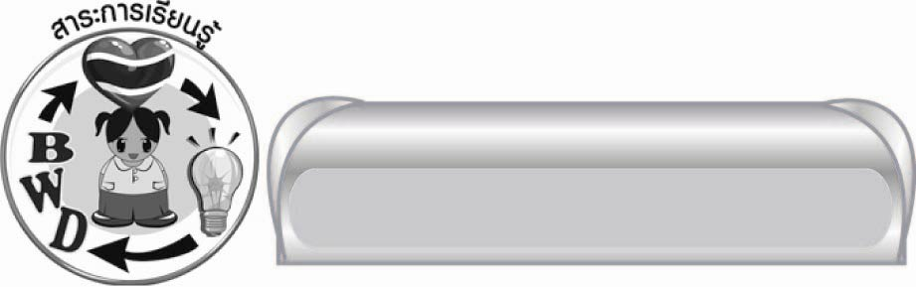
สาระการเรียนรู้

การเขียนแผนภาพโครงเรื่องของบทละครเรื่อง เงาะป่า
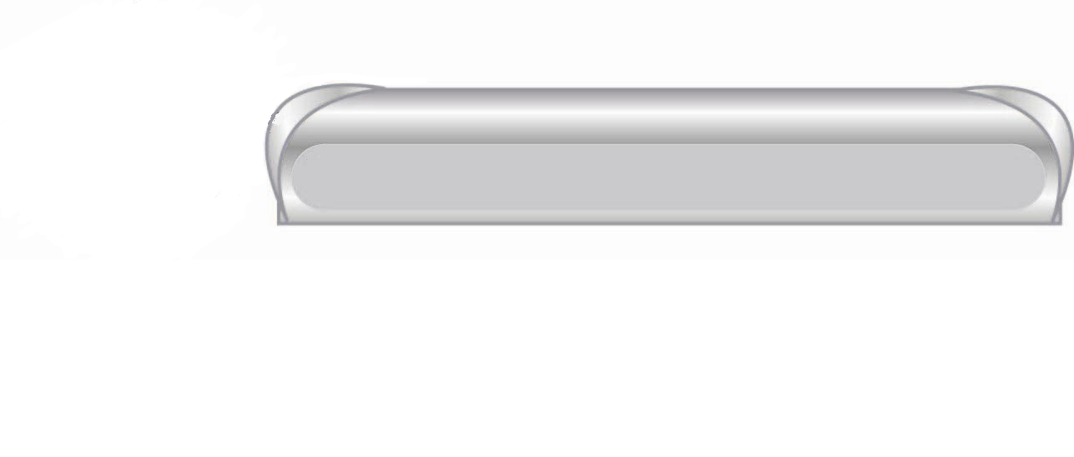


สมรรถนะสำคัญของผู้เรียน

๑. ความสามารถในการสื่อสาร
๏ ทักษะการอ่าน
๏ ทักษะการเขียน
๏ทักษะการฟัง การดู และการพูด
๒. ความสามารถในการคิด
๏ การวิเคราะห์
๏ การสังเคราะห์
๏ การจัดระบบความคิดเป็นแผนภาพ
๏ การสรุปความรู้
๓. ความสามารถในการแก้ปัญหา
๔. ความสามารถในการใช้ทักษะชีวิต


คุณลักษณะอันพึงประสงค์
รักความเป็นไทย
ตัวชี้วัดที่ ๗.๓ อนุรักษ์และสืบทอดภูมิปัญญาไทย


ชิ้นงานหรือภาระงาน (หลักฐาน ร่องรอยแสดงความรู้)

ใบงานเรื่อง การเขียนแผนภาพโครงเรื่องของบทละครเรื่อง เงาะป่า


คำถามท้าทาย

นักเรียนชื่นชมตัวละครใดในเรื่อง เงาะป่า เพราะอะไร


การจัดกิจกรรมการเรียนรู้

๑. ให้นักเรียนร่วมกันสนทนา โดยครูใช้คำถามท้าทาย ดังนี้
๏ นักเรียนชื่นชมตัวละครใดในเรื่อง เงาะป่า เพราะอะไร
๒. ให้นักเรียนแบ่งกลุ่ม ๕ กลุ่ม แต่ละกลุ่มเขียนแผนภาพโครงเรื่องจากการอ่านบทละครเรื่อง เงาะป่า
ลงในกระดาษปรู๊ฟแผ่นใหญ่ โดยกำหนดให้มีหัวข้อสำคัญในแผนภาพโครงเรื่อง ดังนี้
๑. ตัวละครสำคัญ
๒. สถานที่
๓. ข้อคิด
๔. ปัญหา
๕. เหตุการณ์
นักเรียนสามารถวาดภาพตกแต่งหรือออกแบบแผนภาพให้มีความน่าสนใจ
๓. ให้นักเรียนแต่ละกลุ่มออกมานำเสนอข้อมูลในแผนภาพโครงเรื่อง
๔. ให้นักเรียนกลุ่มอื่น ๆ แสดงความคิดเห็นเพิ่มเติมเกี่ยวกับแผนภาพโครงเรื่องของกลุ่มต่าง ๆ
๕. ให้นักเรียนทำใบงานที่ ๒๓ เรื่อง การเขียนแผนภาพโครงเรื่องของบทละครเรื่อง เงาะป่า
ครูประเมินผลงานของนักเรียนเป็นรายบุคคล

๖. ให้นักเรียนร่วมกันสรุปความรู้ ดังนี้
๏ การอ่านบทละครเรื่อง เงาะป่า ทำให้เกิดจินตนาการ และได้ข้อคิดที่ดีในการดำเนินชีวิต


การจัดบรรยากาศเชิงบวก

ให้นักเรียนวิเคราะห์ข้อคิดหลายแง่มุม และแลกเปลี่ยนความคิดเห็นอย่างหลากหลาย


สื่อการเรียนรู้

๑. กระดาษปรู๊ฟ
๒. กระดาษจดบันทึก
๓. ใบงาน

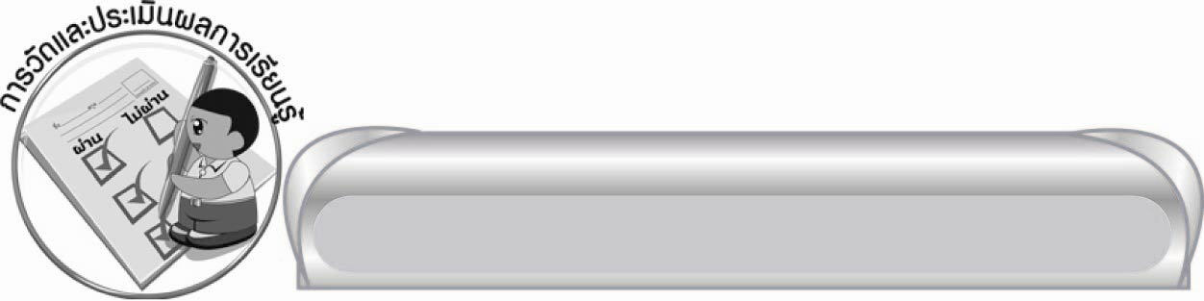
การวัดและประเมินผลการเรียนรู้

๑. วิธีการวัดและประเมินผล
๑) สังเกตพฤติกรรมของนักเรียนในการเข้าร่วมกิจกรรม
๒) สังเกตพฤติกรรมของนักเรียนในการเข้าร่วมกิจกรรมกลุ่ม
๓) ตรวจใบงานที่ ๒๓
๒. เครื่องมือ
๑) แบบสังเกตพฤติกรรมการเข้าร่วมกิจกรรม
๒) แบบสังเกตพฤติกรรมการเข้าร่วมกิจกรรมกลุ่ม

๓. เกณฑ์การประเมิน
๑) การประเมินพฤติกรรมการเข้าร่วมกิจกรรม
ผ่านตั้งแต่ ๒ รายการ ถือว่า ผ่าน
ผ่าน ๑ รายการ ถือว่า ไม่ผ่าน
๒) การประเมินพฤติกรรมการเข้าร่วมกิจกรรมกลุ่ม
คะแนน ๙ - ๑๐ ระดับ ดีมาก
คะแนน ๗ - ๘ ระดับ ดี
คะแนน ๕ – ๖ ระดับ พอใช้
คะแนน ๐ – ๔ ระดับ ควรปรับปรุง

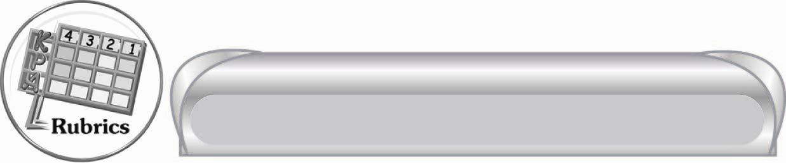
การประเมินผลตามสภาพจริง (Rubrics)

การประเมินใบงานนี้ให้ผู้สอนพิจารณาจากเกณฑ์การประเมินผลตามสภาพจริง (Rubrics)
เรื่อง การเขียนแผนภาพโครงเรื่องของบทละครเรื่อง เงาะป่า

ระดับคะแนน  เกณฑ์การประเมิน | ๔ | ๓ | ๒ | ๑
การเขียนแผนภาพโครงเรื่อง | เขียนแผนภาพโครงเรื่องได้ชัดเจนครอบคลุมเนื้อเรื่องทั้งหมดสรุปข้อคิดหลักถูกต้อง | เขียนแผนภาพ  โครงเรื่องละเอียดแต่บางเหตุการณ์ไม่ชัดเจน สามารถสรุปข้อคิดหลัก  ได้ถูกต้อง | เขียนแผนภาพ  โครงเรื่องได้ถูกต้องตามเนื้อเรื่องเดิม  แต่สรุปเหตุการณ์และข้อคิดหลัก  ไม่ชัดเจน | เขียนแผนภาพโครงเรื่องตามรูปแบบที่กำหนดได้แต่เขียนสั้นมากหรือสรุปบางเหตุการณ์ผิดเพี้ยนไปข้อคิดที่สรุปได้เป็นข้อคิดรอง


ข้อเสนอแนะของผู้บริหารสถานศึกษา
______________________________________________________________________________
______________________________________________________________________________
______________________________________________________________________________
______________________________________________________________________________
______________________________________________________________________________
______________________________________________________________________________
______________________________________________________________________________
______________________________________________________________________________
______________________________________________________________________________
______________________________________________________________________________
______________________________________________________________________________
______________________________________________________________________________
______________________________________________________________________________
______________________________________________________________________________
______________________________________________________________________________
______________________________________________________________________________
______________________________________________________________________________
______________________________________________________________________________
______________________________________________________________________________
______________________________________________________________________________
______________________________________________________________________________
______________________________________________________________________________
______________________________________________________________________________
______________________________________________________________________________

ลงชื่อ_________________________ (ผู้บริหารสถานศึกษา)
(_________________________)
________/________/_______

บันทึกหลังการสอน

ผลการจัดการเรียนการสอน

______________________________________________________________________________
______________________________________________________________________________
______________________________________________________________________________
______________________________________________________________________________
______________________________________________________________________________
______________________________________________________________________________

ปัญหา / อุปสรรค

______________________________________________________________________________
______________________________________________________________________________
______________________________________________________________________________
______________________________________________________________________________
______________________________________________________________________________
______________________________________________________________________________

แนวทางแก้ไข

______________________________________________________________________________
______________________________________________________________________________
______________________________________________________________________________
______________________________________________________________________________
______________________________________________________________________________
______________________________________________________________________________

ลงชื่อ____________________________ (ผู้บันทึก)
(_________________________)
________/________/_______

